
1.唯物辩证法的矛盾概念：矛盾的同一性和斗争性(常考点)；矛盾的普遍性和特殊性(常考点)。
2.用对立统一的观点看问题：主要矛盾和次要矛盾的关系(常考点)；矛盾的主要方面和次要方面的关系(常考点)；具体问题具体分析(常考点)；马克思主义基本原理与中国实际相结合。

一、矛盾的同一性和斗争性
1．矛盾的含义
矛盾是反映事物内部对立和统一关系的哲学范畴，简言之，矛盾就是对立统一
(1)矛盾的观点与联系、发展的观点都科学地揭示了世界的存在状态，都是唯物辩证法不可或缺的组成部分，矛盾的观点是唯物辩证法的根本观点。
(2)联系构成发展，矛盾是联系的根本内容，矛盾是事物发展的动力和源泉。事物的内部联系即事物内部矛盾(内因)，是事物发展的根本原因，事物的外部联系即事物外部矛盾(外因)，是事物发展的必要条件。
2．矛盾的同一性和斗争性
 | 同一性(统一属性) | 斗争性(对立属性)
含义 | 矛盾双方相互吸引、相互联结的属性和趋势 | 矛盾双方相互排斥、相互对立的属性
体现 | ①矛盾双方相互依赖，一方的存在以另一方的存在为前提，双方共处于一个统一体中  ②矛盾双方相互贯通，即相互渗透、相互包含，在一定条件下可以相互转化 | 对立双方相互分离的倾向和趋势
联系 | ①同一以差别和对立为前提，没有斗争性，就没有矛盾双方的相互依存和相互贯通  ②斗争性寓于同一性之中，并为同一性所制约，没有同一性，就没有矛盾统一体的存在
二、矛盾的普遍性和特殊性
 |  | 矛盾的普遍性 | 矛盾的特殊性
区  别 | 含义 | 矛盾存在于一切事物中，并且贯穿每一事物发展过程的始终，即事事有矛盾，时时有矛盾 | 矛盾着的事物及其每一个侧面各有其特点
区  别 | 特征 | 同类事物的共性 | 每一个事物的个性
区  别 | 方法论 | 要承认矛盾，分析矛盾，勇于揭露矛盾，积极寻找正确的方法解决矛盾 | 具体问题具体分析
联系 |  | ①矛盾的普遍性和特殊性相互联结。一方面，普遍性寓于特殊性之中，并通过特殊性表现出来，没有特殊性就没有普遍性；另一方面，特殊性离不开普遍性，不包含普遍性的事物是没有的  ②矛盾的普遍性和特殊性在一定条件下可以向相反的方面转化  ③矛盾的普遍性和特殊性辩证关系原理，是关于事物矛盾问题的精髓，是马克思主义基本原理和中国具体实际相结合的哲学基础，是我们建设中国特色社会主义的理论依据
三、主次矛盾和矛盾的主次方面
1．主要矛盾与次要矛盾、矛盾的主要方面与次要方面
 | 含义 | 辩证关系
主要  矛盾 | 事物发展过程中处于支配地位、对事物发展起决定作用的矛盾 | 两者相互依赖、相互影响，并在一定条件下相互转化
次要  矛盾 | 处于从属地位、对事物发展不起决定作用的矛盾 | 两者相互依赖、相互影响，并在一定条件下相互转化
主要  方面 | 在矛盾的两个方面中处于支配地位，起着主导作用的一方 | 两者既相互依赖，又相互排斥，并在一定条件下相互转化；事物的性质主要是由主要矛盾的主要方面决定的
次要  方面 | 在矛盾的两个方面中处于被支配地位，不起主导作用的一方 | 两者既相互依赖，又相互排斥，并在一定条件下相互转化；事物的性质主要是由主要矛盾的主要方面决定的
2.坚持两点论和重点论相统一的认识方法
(1)世界观依据
主要矛盾和次要矛盾、矛盾的主要方面和次要方面的辩证关系原理。
(2)具体要求

 |  | 两点论 | 重点论
区别 | 内容 | 在认识复杂事物的发展过程时，既要看到主要矛盾，又要看到次要矛盾；在认识某一矛盾时，既要看到矛盾的主要方面，又要看到矛盾的次要方面 | 在认识复杂事物的发展过程时，要着重把握主要矛盾；在认识某一矛盾时要着重把握矛盾的主要方面，要抓住主流
区别 | 反面 | 一点论 | 均衡论
联系 |  | 两点是有重点的两点，重点是两点中的重点，要善于把握重点和主流，坚持两点论和重点论的统一
3.全面理解矛盾分析法：矛盾分析法是我们认识世界和改造世界的根本方法，主要包括：
(1)一分为二地看问题，坚持两点论、两分法。
(2)具体问题具体分析。
(3)坚持两点论和重点论的统一。
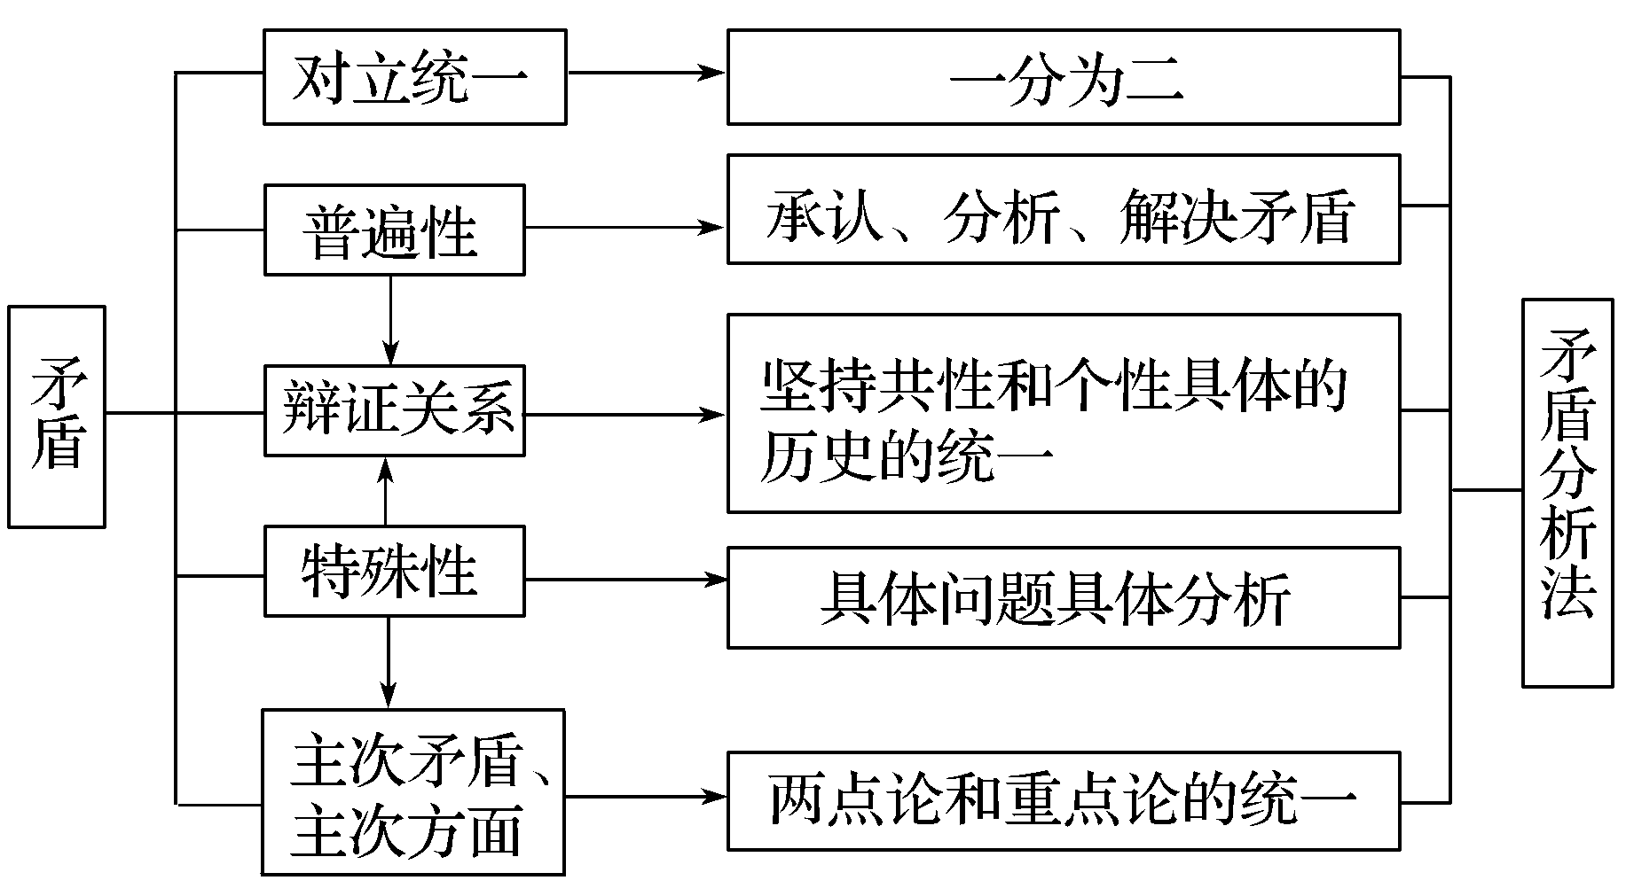

高频考点一 矛盾的特殊性
例1、上海知名漫画家郑辛遥的《智慧快餐》系列漫画在网上流传，其漫画析文包含丰富的人生智慧。如面漫画的析文是“人生的一半是在制造麻烦，另一半是在解决麻烦”，其蕴含的辩证法道理是( )
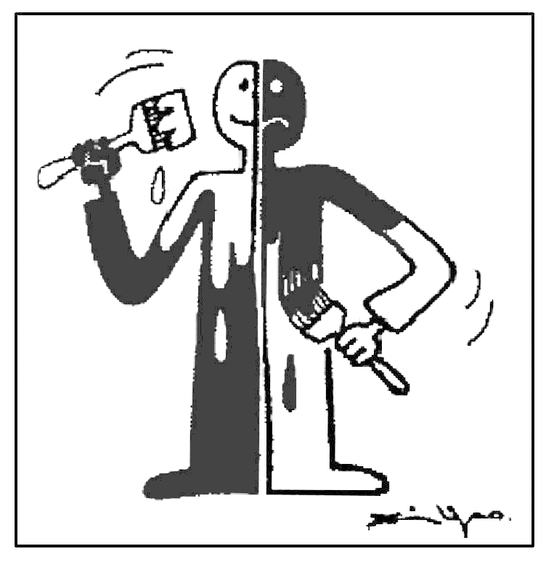
A．整体由部分构成，部分离不开整体
B．人能够能动地认识世界和改造世界
C．事物内部包含既对立又统一的关系
D．人既是价值的创造者，又是价值的享受者
答案 C
解析 “人生的一半”和“另一半”充分说明人自身存在着既对立又统一的关系，故选C。
【变式探究】“自己是对方的对方”，与这句话包含相同哲理的是( )
①公说公有理，婆说婆有理 ②福兮祸所伏，祸兮福所倚 ③路遥知马力，日久见人心 ④天下皆知美之为美，斯恶矣；皆知善之为善，斯不善矣
A．①② B．①③
C．②④ D．③④
解析：②观点正确且符合题意，自己是对方的对方，强调矛盾双方的对立统一，福兮祸所伏，祸兮福所倚，强调矛盾双方的对立统一，故入选。④观点正确且符合题意，天下皆知美之为美，斯恶矣；皆知善之为善，斯不善矣，强调矛盾双方的对立统一，故入选。①观点与题意不符，公说公有理，婆说婆有理，体现价值判断和价值选择的主体差异性，而不是矛盾双方的对立统一，故排除。③观点与题意不符，路遥知马力，日久见人心，强调实践的作用，故排除。
答案：C
高频考点二 矛盾的同一性和斗争性
例2、下列选项与下面漫画蕴含的哲理相符的是( )
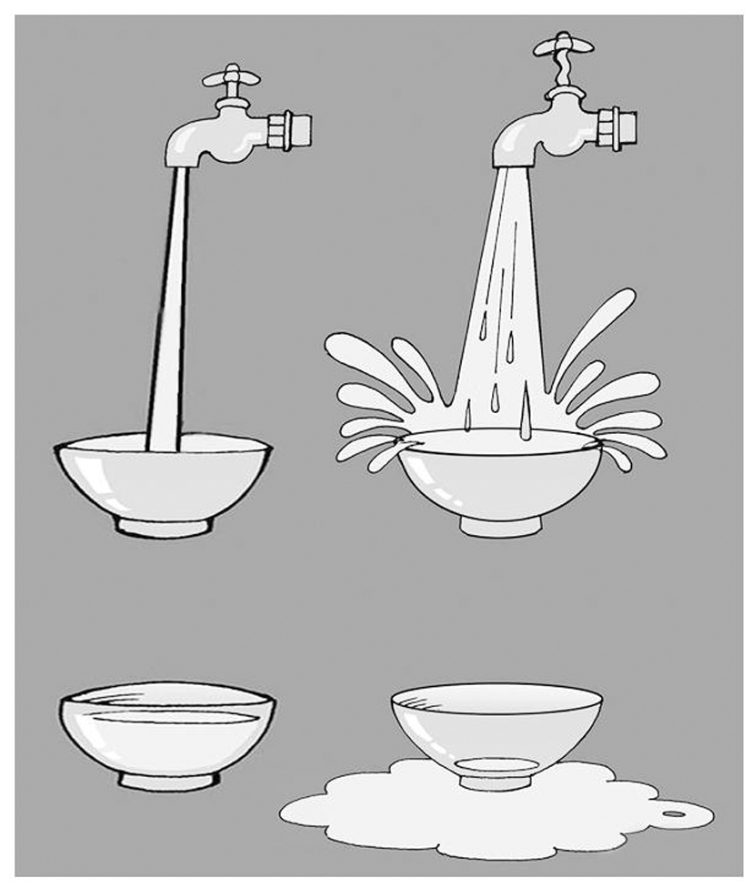
A．绳锯木断，水滴石穿
B．流水不腐，户枢不蠹
C．人往高处走，水往低处流
D．水至清则无鱼，人至察则无徒
答案 D
解析 漫画的哲学寓意是坚持适度原则，过犹不及。A反映量变与质变的关系；B反映运动是物质的根本属性和存在方式；C反映规律的普遍性；只有D能够反映漫画寓意。
【变式探究】事物的矛盾包括两个基本属性：斗争性与同一性。下列强调同一性的是( )
①君子喻于义，小人喻于利 ②垃圾，只是放错了位置的资源 ③卑鄙是卑鄙者的通行证，高尚是高尚者的墓志铭 ④没有当年中国人民的抗日战争，就不会有今天的和平生活
A．①②B．①③C．②④D．③④
答案 C
解析 矛盾的同一性是指矛盾双方相互依存，相互贯通的趋势，君子喻于义，小人喻于利，强调君子与小人的区别，据此可判断①体现的是矛盾斗争性，与题意不符；垃圾是放错了位置的资源，说明垃圾在一定条件下可转化为资源，体现矛盾双方相互贯通，是同一性的表现，②符合题意；卑鄙是卑鄙者的通行证，高尚是高尚者的墓志铭，体现卑鄙者与高尚者的区别，是矛盾斗争性的表现，③与题意不符；没有当年的抗战就没有今天的和平生活，说明二者是相互依存的，是矛盾同一性的表现，④符合题意；故答案选C。
【变式探究】阅读材料，回答问题。
材料 人制造了机器人，机器人的使用又会对人的就业产生影响，一方面会使一些技术要求不高的岗位减少，另一方面会使研发、销售和服务等就业岗位增加，这种变化对劳动者素质提出了更高的要求。
结合材料，运用矛盾基本属性的知识说明机器人与人的关系。
答案 (1)斗争性和同一性是矛盾的两个基本属性。
(2)矛盾的斗争性是指矛盾双方相互排斥、相互对立的属性。机器人与人存在对立的一面，机器人的使用会造成一些工作岗位的减少，致使一些人失业。
(3)矛盾的同一性是指矛盾双方的相互依赖、相互贯通。机器人与人存在相互统一的一面，机器人是由人制造和使用的，机器人的使用创造了新的就业岗位，要求人提高自身素质，管好用好机器人。
解析 本题以机器人的使用给人带来的“竞争压力”为依托，从矛盾基本属性的角度考查人和机器人存在既对立又统一的关系，要分析出人与机器人对立与统一的表现。
高频考点三 矛盾的普遍性与特殊性的关系
例3、联合国巴黎气候变化大会通过《巴黎协定》，要求各国以“自主贡献”的方式参与全球应对气候变化行动，发达国家继续带头减排，并对发展中国家减缓和适应气候变化提供资金、技术和能力建设的支持。协定坚持了发达国家与发展中国家共同但有区别的责任原则。这一原则体现的唯物辩证法道理是( )
①矛盾的主要方面规定了事物的性质 ②主要矛盾在事物发展中起决定作用 ③任何事物都是共性与个性、一般与个别的统一 ④只有把握矛盾的普遍性与特殊性的联结，才能认识事物的本质
A．①② B．①③ C．②④ D．③④
答案 D
解析 共同但有区别的责任原则是矛盾普遍性与特殊性相统一的体现，③④符合题意，答案为D；事物的性质主要是由主要矛盾的主要方面决定的，①错误；②不为材料所反映。
【变式探究】对事物进行标签化的归类，原本是我们对事物进行初级认知的一种简便形式。然而当越来越多的群体被贴上“官二代”“富二代”“砖家”“中国式城管”“广场舞大妈”等标签，人们对某一类人就形成了固定看法。在“标签化思维”下，城管都是暴力的，路人都是冷漠的，老人都是讹人的……“标签化思维”的缺陷在于( )
A．没有看到矛盾具有普遍性
B．没有看到事物的矛盾各有其特点
C．没有看到矛盾的特殊性离不开普遍性
D．对事物进行归类的方法不科学，不利于人们认识事物的共性
解析：“标签化思维”的缺陷在于没有看到矛盾具有特殊性，B符合题意，A、C、D均排除。
答案：B
【变式探究】 G20峰会会标图案用20根线条，描绘出一个桥形轮廓，同时辅以“G20 2016 CHINA”和篆刻隶书“中国”印章(如下图)。桥梁寓意着G20已成为全球经济增长之桥、国际社会合作之桥、面向未来的共赢之桥。同时桥梁线条形似光纤，寓意信息时代的互联互通。图案中G20的“O”体现了各国团结协作精神。中文印章彰显了中国传统文化内涵，与英文CHINA相呼应。G20峰会会标图案的设计体现的哲学道理是( )
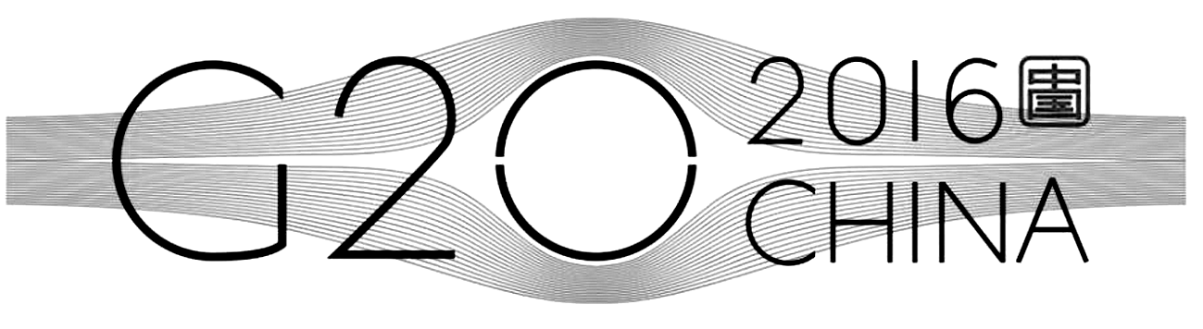
①矛盾的普遍性与特殊性是辩证统一的
②艺术创新推动人类思维方式的发展
③设计师的艺术灵感是会标创作的源泉
④意识活动具有主动创造性和自觉选择性
A．①③ B．①④
C．②③ D．②④
解析：③观点错误，实践是会标创作的源泉，会标设计者的奇思妙想不是源泉；实践基础上的理论创新和理论指导下的实践创新推动人类思维方式的发展，②观点错误；①④观点符合题意。
答案：B
高频考点四 两点论与重点论的统一
例4．习近平主席在建党95周年大会上强调，我们要坚持以经济体制改革为重点，坚持社会主义市场经济改革方向，全面深化经济体制、政治体制、文化体制、社会体制、生态文明体制和党的建设制度改革。这一提法的哲学依据是( )
①两点论与重点论是统一的 ②同一事物在发展的不同阶段上有不同的矛盾 ③事物的性质主要是由主要矛盾的主要方面决定的 ④主要矛盾在事物发展中起决定作用
A．①③ B．②④
C．②③ D．①④
解析：以经济体制改革为重点，全面深化经济体制、政治体制、文化体制、社会体制、生态文明体制和党的建设制度改革，体现了抓主要矛盾，坚持两点论与重点论的统一，①④入选。②不为材料所体现。材料涉及的是主要矛盾而非矛盾的主要方面，③排除。
答案：D
【变式探究】阅读材料，回答问题。
“乘风破浪会有时，直挂云帆济沧海”。同心逐梦的中国，正以博大宽广的胸襟、心系天下的情怀，奏响“一带一路”交响曲，谱写自贸区战略新华章。
材料 一部海上丝绸之路的发展史，既是中华民族走向海洋、走向世界的历史，也是东西方经济文化交流互动、共生共荣的历史。共建21世纪海上丝绸之路，是一条开放合作、和谐包容、互利共赢之路。对此，同学们围绕“经济和文化何者先行”展开讨论。
观点 | 论据及论证过程
观点一：经济先行 | 经济决定文化，文化是经济的反映。共建海上丝绸之路，离不开文化的交流合作，但更重要的是经济的发展
观点二：文化先行 | 文化越来越成为经济社会发展的重要支撑。只有文化上的相互理解尊重、交流合作，才能保证经济上的互利共赢
材料中的讨论运用了两点论和重点论相统一的方法，简要说明他们是如何运用这种方法的，以及为什么会产生这种观点上的分歧。
解析：本题考查坚持两点论和重点论。结合材料要分析出经济合作和文化交流分别是矛盾的两点，主张经济为重和主张文化为重是两点中的重点。为什么会产生这种观点上的分歧，体现了看问题的角度不同。
答案：①他们都坚持了两点论，都看到了共建海上丝绸之路既要开展经济合作，又要开展文化交流。他们都坚持了重点论，观点一主张经济为重，观点二主张文化为重。
②他们看问题的角度不同，因而所坚持的重点也有所不同。
高频考点五 主次矛盾或矛盾的主次方面
例5、毛泽东在《党委会的工作方法》中指出：“一个人的工作，究竟是三分成绩七分错误，还是七分成绩三分错误，必须有个根本的估计。如果是七分成绩，那末就应该对他的工作基本上加以肯定。把成绩为主说成错误为主，那就完全错了。”从唯物辩证法看，这里强调的是( )
①事物的性质是由主要矛盾的主要方面决定的 ②无视矛盾的次要方面就不能正确认识矛盾 ③矛盾的主要方面与次要方面既相互依赖又相互转化 ④在认识矛盾时须着重把握矛盾的主要方面
A．①③ B．①④ C．②③ D．②④
答案 B
解析 对成绩与错误的评判是着重把握矛盾主要方面的表现，这是因为事物的性质是由主要矛盾的主要方面决定的，①④当选；究竟是三分成绩七分错误，还是七分成绩三分错误，必须有个根本的估计，这强调的是必须正确认识矛盾的主次方面，②③与材料主旨不符。
【变式探究】足球改革是我国体育改革的突破口，发展足球运动被提到前所未有的高度，并纳入全面深化改革的大格局中进行顶层设计和制度改革。由此可见( )
A．系统优化是认识事物的根本方法
B．改革是社会发展的根本动力
C．主要矛盾对事物发展起决定作用
D．抓住主流是解决矛盾的关键
答案 C
解析 矛盾分析法是认识事物的根本方法，排除A。社会基本矛盾运动是社会发展的根本动力，排除B。足球改革是促进体育改革的突破口，可见足球改革是关键，体现了主要矛盾对事物发展的决定作用，故答案为C。抓主流强调对矛盾主要方面的把握，体现了对事物性质的界定，此题没有涉及对事物性质的评价，故排除D。
【变式探究】右边漫画《屏奴》带给我们的合理反思是( )
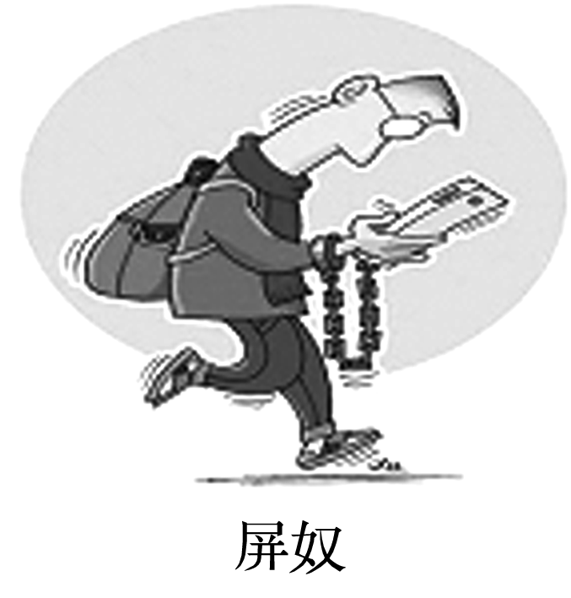
A．哲学是指导人们生活得更好的艺术
B．要学会正确把握事物的本质和主流
C．事物的发展是前进性与曲折性的统一
D．要在个人与社会的统一中实现价值
答案 B
解析 科技为人服务，但漫画所反映的是人为科技所累，智能手机带来了很多便利，但不能正确使用则消极作用更大。故选B。
高频考点六 具体问题具体分析
例6．面对中国经济形势的变化，中共中央总书记习近平强调：“在适度扩大总需求的同时，着力加强供给侧结构性改革，着力提高供给体系质量和效率。”由此可见( )
①具体问题具体分析是正确解决矛盾的关键 ②要着重把握主要矛盾，“牵牛要牵牛鼻子” ③要发挥主观能动性，突破客观规律的制约 ④在事物发展过程中，关键部分处于支配地位
A．①② B．①④
C．②③ D．③④
解析：面对中国经济形势的变化，我国对经济发展战略做出了调整，这是坚持具体问题具体分析的体现，①入选；着力加强供给侧结构性改革，着力提高供给体系质量和效率，这是抓主要矛盾的具体体现，②入选；人们不能突破规律的制约，③错误；在事物发展过程中，主要矛盾处于支配地位，而不是关键部分，④错误。
答案：A
【变式探究】过去针对需求不足的矛盾，很多政策重点在需求侧发力，这对于当时经济稳增长确实发挥了作用。但随着经济发展进入新常态，市场需求结构的变化，在适度扩大总需求的同时，应着力加强供给侧结构性改革。这表明( )
①主观和客观的统一是具体的历史的统一 ②具体问题具体分析是正确解决矛盾的关键 ③人们可根据自身需要随意建立新的联系 ④矛盾的同一性是绝对的，斗争性是相对的
A．①② B．②③
C．①③ D．②④
解析：③说法错误，我们可以根据事物固有的联系建立新的联系，但切忌主观随意的联系，故排除③。矛盾的同一性是相对的，斗争性是绝对的，故排除④。根据不同时期我们对经济采取不同的改革措施告诉我们要做到具体问题具体分析，故②正确。不同时期认识到应该采取不同的措施说明了主观和客观的统一是具体的历史的统一。故本题正确答案为A。
答案：A
高频考点七 综合考查矛盾观点或矛盾分析法
例7、阅读材料，完成下列要求。
敦煌莫高窟是中华文化宝库中的艺术瑰宝，也是著名的世界文化遗产。
材料 近年来，莫高窟游客逐年增长，2012年全年接待游客量达到80万人次。旅游旺季时，平均每天游客量逾4000人次，最多时约7000人次，而其最佳游客承载量在3000人次以内。大量游客进入洞窟，二氧化碳长时间滞留，窟内空气湿度增大，温度上升，侵蚀壁画和彩塑；加之长期的风化和氧化作用，莫高窟壁画和彩塑正在缓慢退化。
结合材料，用对立统一的观点分析如何处理敦煌莫高窟文化遗产的保护和利用的关系。
答案 任何事物都包含着矛盾，矛盾双方既对立又统一，在一定条件下相互转化。游客增多加大了敦煌莫高窟文化遗产保护的压力，若限制客流会影响利用的效益，但合理利用和科学保护是能够相互促进的。应坚持“两点论”和“重点论”相统一，具体问题具体分析，从实际出发，探索莫高窟文化遗产保护和利用有机结合的途径和方法，在有效保护的前提下利用，在合理利用中保护。
解析 以“敦煌莫高窟文化遗产的保护与利用”为背景，考查学生运用所学“对立统一”相关哲理分析问题的能力。本题给定哲理，对立统一观点，即矛盾的观点，从材料可知，由于保护不当，导致文化遗产的破坏，体现了矛盾双方在一定条件下相互转化的原理，因此要坚持具体问题具体分析，两点论和重点论的统一，保护为主，限制游客数量；注意利用与保护的相互结合。
【变式探究】十八岁意味着青春和自立，意味着责任和使命。某中学高二年级同学以“我们是‘90后’”为主题开展探究活动，请你一起参与！
【认识自我】
对于“90后”的评价，大家莫衷一是：有人认为，“90后”是“温室里长大的一代”“迷惘的一代”“垮掉的一代”，一代不如一代；有人认为，“90后”是“有爱心的一代”“有担当的一代”“可敬的一代”，一代牛过一代；还有人认为，对“90后”的认识不能标签化……苏格拉底有句名言：未经反思的人生是不值得过的。我们要正确审视自己。
请联系实际，运用矛盾分析法谈谈应怎样正确认识自我。
答案 (1)正确认识自我要承认矛盾，勇于揭露矛盾，勇于承认和直面自身存在的缺点和不足。
(2)正确认识自身的优、缺点，认识自我要坚持对具体问题作具体分析。
(3)正确认识自我要坚持一分为二的观点，全面分析自身的优、缺点。
(4)正确认识自我要坚持两点论和重点论的统一，要分清主流和支流。
高频考点八 科学把握形势 找准应对策略
【背景材料】
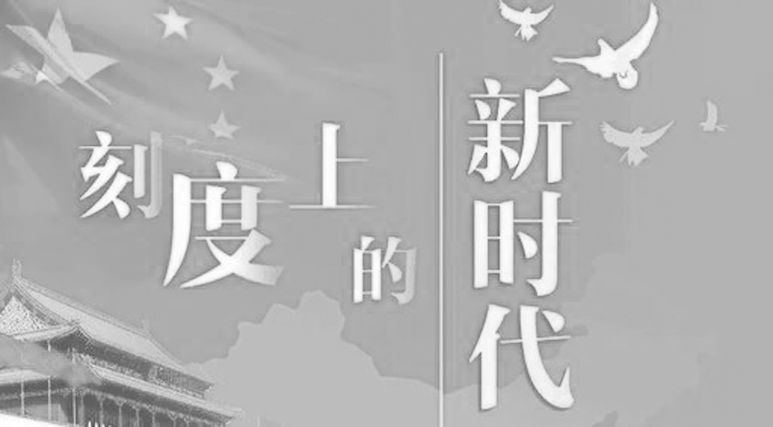
十八大以来的五年，是党和国家发展进程中极不平凡的五年。面对世界经济复苏乏力、局部冲突和动荡频发、全球性问题加剧的外部环境，面对我国经济发展进入新常态等一系列深刻变化，我们坚持稳中求进工作总基调，迎难而上，开拓进取，取得了改革开放和社会主义现代化建设的历史性成就。同时，必须清醒看到，我们的工作还存在许多不足，也面临不少困难和挑战。
十九大报告指出，经过长期努力，中国特色社会主义进入了新时代，这是我国发展新的历史方位。这个新时代，是承前启后、继往开来、在新的历史条件下继续夺取中国特色社会主义伟大胜利的时代，是决胜全面建成小康社会、进而全面建设社会主义现代化强国的时代，是全国各族人民团结奋斗、不断创造美好生活、逐步实现全体人民共同富裕的时代，是全体中华儿女勠力同心、奋力实现中华民族伟大复兴中国梦的时代，是我国日益走近世界舞台中央、不断为人类作出更大贡献的时代。
中国特色社会主义进入新时代，我国社会主要矛盾已经转化为人民日益增长的美好生活需要和不平衡不充分的发展之间的矛盾。我国社会生产力水平总体上显著提高，社会生产能力在很多方面进入世界前列，更加突出的问题是发展不平衡不充分，这已经成为满足人民日益增长的美好生活需要的主要制约因素。我们要在继续推动发展的基础上，着力解决好发展不平衡不充分问题，大力提升发展质量和效益，更好满足人民在经济、政治、文化、社会、生态等方面日益增长的需要，更好推动人的全面发展、社会的全面进步。
1.习近平总书记指出，中国特色社会主义进入新时代，我们党一定要有新气象新作为。打铁必须自身硬。党要团结带领人民进行伟大斗争，推进伟大事业。加强党的团结必须同破坏势力作坚决斗争，是基于( )
①斗争性和同一性是矛盾所固有的两种基本属性 ②矛盾双方既对立又统一，由此推动事物发展 ③斗争性是推动事物变化发展的源泉和动力 ④同一性寓于斗争性之中，要在同一中把握对立
A.①② B．②③ C．①③ D．③④
答案 A
解析 加强党的团结必须同破坏势力作坚决斗争，是基于争性和同一性是矛盾所固有的两种基本属性，矛盾双方既对立又统一。
2.十九大报告指出，新时代我国社会主要矛盾的变化，没有改变我们对我国社会主义所处历史阶段的判断，我国仍处于并将长期处于社会主义初级阶段的基本国情没有变，我国是世界最大发展中国家的国际地位没有变。这表明( )
A.运动是物质的固有属性和存在方式
B.运动是物质的运动，物质是运动的承担者
C.事物的存在和发展是绝对运动和相对静止的统一
D.物质和运动是不可分割的
答案 C
解析 这表明事物的存在和发展是绝对运动和相对静止的统一。
3.习近平同志在十九大报告中强调，中国特色社会主义进入新时代，我国社会的主要矛盾已经转化为人民日益增长的美好生活需要和不平衡不充分的发展之间的矛盾，这是1981年至今有关社会主要矛盾表述的首次改变。这一认识的变化体现了( )
①对主要矛盾的正确把握是一个不断克服片面性甚至错误的过程 ②认识具有能动的反映特性，是主观与客观具体的历史的统一 ③具体问题具体分析是我们正确认识事物的基础 ④坚持两点论和重点论的统一才能在复杂事物发展中找到正确方向
A.①② B．①③ C．③④ D．①④
答案 C
解析 根据中国特色社会主义进入新时代的特点，及时调整主要矛盾，体现了③④；对主要矛盾的正确把握是一个在实践基础上认识不断深化和发展的过程，①错误；真理性认识是主观与客观具体的历史的统一，②错误。

1.（2018年全国Ⅰ卷）2018年4月，习近平在深入推动长江经济带发展座谈会上强调，新形势下推动长江经济带发展，关键是要正确把握整体推进和重点突破、生态环境保护和经济发展、总体谋划和久久为功、破除旧动能和培育新动能、自我发展和协同发展的关系，坚持共抓大保护、不搞大开发，探索出一条生态优先、绿色发展新路子。这一论断反映的辩证法道理有
①“两点论”和“重点论”相结合
②矛盾同一性和斗争性既相互联结又相互分离
③矛盾的同一性是相对的，矛盾的斗争性是绝对的
④主要矛盾和次要矛盾、矛盾的主要方面和次要方面是辩证统一的
A. ①② B. ①④ C. ②③ D. ③④
【答案】B
【解析】根据材料，习近平在深入推动长江经济带发展座谈会上强调，关键是要正确把握整体推进和重点突破……破除旧动能和培育新动能、自我发展和协同发展的关系，体现了坚持“重点论”和“两点论”的统一，主要矛盾和次要矛盾、矛盾的主要方面和次要方面是辩证统一的，①④符合题意；矛盾双方的对立和统一（同一性与斗争性），始终是不可分割的，②表述错误。③材料未体现。
2（2018年高考全国2卷文综政治21）中医药理论重视整体诊疗、强调个体化、对症下药、辨证施治等，其中体现的哲学道理是
①事物的矛盾不同，解决矛盾的方法也不相同
②在矛盾普遍性原理指导下具体分析矛盾的特殊性
③矛盾的主要方面和次要方面交替决定事物的性质
④主要矛盾和次要矛盾的相互转化支配着事物的发展变化
A. ①② B. ①④ C. ②③ D. ③④
【答案】A
【解析】此题以我国中医药走向世界为背景材料，考查矛盾分析法等相关知识。中医药理论重视整体诊疗、强调个体化、对症下药、辨证施治等，这表明矛盾具有普遍性和特殊性，在矛盾普遍性指导下具体分析矛盾的特殊性，坚持具体问题具体分析，才能找到解决矛盾的正确方法，①②正确；事物的性质主要的是由主要矛盾的主要方面决定的，③说法错误；主要矛盾决定着事物的发展方向，④说法错误。故本题选A。
（2018年全国Ⅲ卷）改革开放40年来，中国经济快速发展，国际影响力越来越大，目前是世界第二大经济体、世界第一大贸易国，对世界经济增长年均贡献率超过30%，对全球减贫贡献率逾70%。中国道路得到越来越多国际的理解，中国倡导的“构建人类命运共同体”等理念逐渐成为国际社会的共识。据此完成下面小题。
10. 中国的发展与世界的发展依存度日益加深。中国的发展离不开世界，世界的发展越来越得益于中国。其中蕴含的哲学道理是
①整体由部分构成，整体的功能存在于各个部分之中
②部分区别于整体，整体的状况不一定影响部分
③部分影响整体，部分的发展有利于整体的发展
④整体与部分相互依存，部分在整体中的地位是发展变化的
A. ①② B. ①④ C. ②③ D. ③④
【答案】D
【解析】本题以改革开放40年来，中国取得的成就为背景，考查了文化与经济、政治的关系以及整体与部分的辩证关系的知识。系统整体功能存在于要素的相互作用之中，并非各要素功能的机械相加，①表述不科学；整体居于主导地位，整体统率着部分，整体功能状态及其变化会影响到部分，②表述错误；中国的发展离不开世界，世界的发展越来越得益于中国，体现了③④。故选D。
4（2018年高考江苏卷政治29）下列选项与图4漫画《盲目加工》蕴含的哲理相符的是
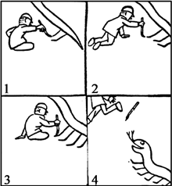
图4
A. 捡了芝麻，丢了西瓜 B. 一着不慎，满盘皆输
C. 百足之虫，死而不僵 D. 只见树木，不见森林
【答案】D
【解析】本题考查整体与部分的辩证关系，主次矛盾的辩证关系。漫画《盲目加工》体现了要立足整体，把握全局。“捡了芝麻，丢了西瓜”违背了主次矛盾的辩证关系，没有做到抓重点，A不符合题意。“一着不慎，满盘皆输”体现了关键部分的功能会对整体的功能状态起决定作用，B不符合题意。“百足之虫，死而不僵”体现要抓住机遇，及时促成质变，C不符合题意。答案为D。
5.（2018年江苏卷）无人驾驶技术将对未来的交通带来深刻变革。2018年3月，某公司的一辆无人驾驶汽车发生交通事故，引发了人们对该技术前景的担忧。不过有专家认为，这并不会从根本上影响无人驾驶技术的研发和应用。材料体现的主要哲理是
A. 要抓住事物的主要矛盾 B. 要看到矛盾的主要方面
C. 量变是质变的必要准备 D. 质变是量变的必然结果
【答案】B
【解析】本题考查矛盾的主次方面辩证关系，量变与质变的辩证关系。矛盾的主要方面在事物中居于支配地位，对事物的发展起主导作用。事物的性质是由主要矛盾的主要方面决定的。虽然一辆无人驾驶汽车发生交通事故，但是并不会从根本上影响无人驾驶技术的研发和应用，体现要着重把握矛盾的主要方面。材料未体现量变与质变的辩证关系，CD不符合题意。对无人驾驶汽车的认识属于矛盾主次方面，不是主次矛盾，A不符合题意。答案为B。
6（2018年高考江苏卷政治32）（题文）在保留周围平房原建筑面貌的基础上，内嵌现代木质结构，将古色古香和现代气息相结合……在旧城改造中，某地通过构建“房中房”和公共空间，在老旧四合院中为居民提供符合现代生活标准的居住条件，同时也实现了对老建筑的保护。这给我们的哲学启示是
①要坚持两点论和重点论的统一 ②前途是光明的，道路是曲折的
③要树立批判精神和创新意识 ④辩证的否定是联系和发展的环节
A. ①② B. ①④ C. ②③ D. ③④
【答案】D
【解析】本题考查辩证否定观，坚持两点论和重点论的统一。辩证否定观是联系的环节和发展的环节，要求我们树立批判精神和创新意识。某地在老旧四合院中为居民提供符合现代生活标准的居住条件，既保留了传统四合院的合理成分，也增添了现代生活的积极因素，体现了辩证否定观是联系的环节和发展的环节，要求我们树立批判精神和创新意识。材料未体现①②两项。答案为D。学科*网
7（2018年高考海南卷政治6）个性化定制生产蕴含的哲学道理是：
①只要分析矛盾的特殊性就能把握矛盾的普遍性
②只有具体地解决特殊的矛盾才能推动事物的发展
③矛盾的普遍性是稳定不变的，而矛盾的特殊性是不断变化的
④认识矛盾的特殊性，才能把握一事物区别于他事物的特殊本质
A.①③ B.①④ C.②③ D.②④
【答案】D
【解析】本题考查矛盾的普遍性和特殊性的辩证关系。①关联词“只要……就”说法太绝对；③说法错误。矛盾的普遍性不是稳定不变的，在一定的条件下，矛盾的普遍性和特殊性可以相互转化。答案选D。
8（2018年高考全国1卷文综政治40）阅读材料，完成下列要求。
2018年是改革开放40周年。我国改革开始于农村，安徽省凤阳县小岗村是我国农村改革的主要发源地。我国农村改革始终是在党的领导下进行的。
材料一 1978年冬，小岗村的18户村民以“敢为天下先”的精神，在一纸大包干的“秘密契约”上按下鲜红的手印，拉开了中国农村改革的序幕。改革如同释放了魔力，次年，小岗村迎来大丰收，粮食总产达13．3万斤，一举结束20余年吃国家救济粮的历史，并首次归还国家贷款800元。进入新时代，小岗村大力推进土地“三权分置”改革，完成土地承包经营权确权登记颁证工作；成立集体资产股份合作社并发放股权证，实现了村民从“户户包田”到“人人持股”的转变。2017年，小岗村集体收入突破820万元，农村人均收入比2012年增长70%以上。
材料二 为发展农村生产力，满足广大农民摆脱贫困、过上富裕生活的期盼，党中央先后出台了一系列关于农业改革发展的文件。如1982年发布《全国农村工作会议纪要》，明确肯定“包干到户”等形式的责任制的社会主义性质；1991年颁发《中共中央关于进一步加强农业和农村工作的决定》，把以家庭联产承包经营为主的责任制和统分结合的双层经营体制确立为我国农村的一项基本经营制度；2016年制定《关于完善农村土地所有权承包权经营权分置办法的意见》，推进“三权分置”改革；2018年出台《中共中央 国务院关于实施乡村振兴战略的意见》，指导农村改革发展不断深入。
（1）小岗村的改革发展实践证明，唯改革才有出路，改革要常讲常新，运用生产力和生产关系的辩证关系原理加以说明。
【答案】（1）生产力决定生产关系，生产关系反作用于生产力，适合生产力状况的生产关系推
动生产力的发展，不适合生产力状况的生产关系阻碍生产力的发展。在社会主义社会，改革是解决生产力和生产关系矛盾、解放生产力的基本方式，是推动经济社会发展的强大动力，小岗村进行“大包干”改革、推进土地承包经营权确权和土地流转，发展集体股份经济，不断就阻碍农业生产力发展的经济体制和经营机制弊端，极大地解放了生产力，促进了经济发展。
【解析】本题要求运用生产力和生产关系的辩证关系原理加以说明小岗村改革发展的实践。贯穿人类社会始终的基本矛盾包括生产力和生产关系矛盾、经济基础和上层建筑的矛盾。生产力和生产关系的关系属于教材基础知识，考生在熟记知识的基础上，结合材料，对小岗村改革发展的实践展开论述即可。
9（2018年高考全国北京卷政治38）（34分）“潮平两岸阔，风正一帆悬”，中国特色社会主义进入新时代。
变化的生活
改革开放四十年来，全体人民致力同心，共同奋斗，生活变得越来越美好。
舌尖上的美好生活：吃得更营养、更健康、更有文化，绿色食品成为就餐时尚。
家居里的美好生活：更加注重环保和艺术品位，智能家居，个性定制进入百姓生活。
休闲中的美好生活：健身、阅读、培训充电渐成潮流，博物馆、剧场门前的队伍变长了，亲子游、毕业游、定制游深受欢迎。
不变的初心
不忘初心，方得始终。中国共产党人的初心和使命，就是为中国人民谋幸福，为中华民族谋复兴。
中国共产党始终坚持人民立场，坚持人民主体地位，虚心向人民学习，倾听人民呼声，汲取人民智慧，把人民拥护不拥护、赞成不赞成，高兴不高兴，答应不答应作为衡量一切工作得失的根本标准，着力解决好人民最关心最直接最现实的利益问题，让全体中国人民和中华儿女在实现中华民族伟大复兴的历史进程中共享幸福和荣光。
（1）运用哲学观点分析“变化的生活”与“不变的初心”之间的关系。（10分）
中国特色社会主义进入新时代，中国经济出现了一系列不一样的速度。
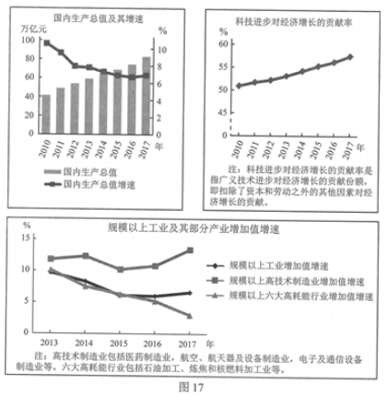
【答案】（1）矛盾就是对立统一：改革开放四十年来，人们的物质和精神生活变得越来越美好，但是我们从来没有改变过为人民谋幸福，为中华民族谋复兴的初衷，并在此初心的指导下，让人民的生活和国家的发展越来越好；
②价值存在以价值判断为基础，正确的价值观应把最广大人民的根本利益作为最高的价值追求。中国共产党始终坚持人民立场，坚持人民主体地位，着力解决人民最关系的利益问题；
③社会存在与社会意识是辩证统一的。在中国共产党“不变初心”的坚持下，才会使得中国人民的生活发生了翻天覆地的变化。（从其他方面做答，言之有理即可）
【解析】此题以十九大、新时代中国经济发展的特点为背景材料，考查《生活与哲学》、《经济生活》、《政治生活》的相关知识。
第（1）问要求“运用哲学观点分析‘变化的生活’与‘不变的初心’之间的关系。”属于分析类试题。考生在解答此题时，首先要明确此题的知识范围“哲学观点”，属宏观考查。然后结合材料相关信息，可分别从矛盾的对立统一观点、社会存在和社会意识的辩证关系、价值观的导向作用、价值判断与价值选择等角度分析即可。
1.(2017·全国卷Ⅰ·T20)2015年12月联合国巴黎气候变化大会通过《巴黎协定》要求,各国以“自主贡献”的方式参与全球应对气候变化行动,发达国家继续带头减排,并对发展中国家减缓和适应气候变化提供资金、技术和能力建设的支持。协定坚持了发达国家与发展中国家共同但有区别的责任原则,这一原则体现的唯物辩证法道理是 ( )
①矛盾的主要方面规定了事物的性质
②主要矛盾在事物发展中起决定作用
③任何事物都是共性与个性、一般与个别的统一
④只有把握矛盾的普遍性与特殊性的联结,才能认识事物的本质
A.①② B.①③ C.②④ D.③④
【解析】选D。本题主要考查矛盾的普遍性与特殊性的关系。解答本题的关键是抓住“共同但有区别”这一信息。协定坚持了发达国家与发展中国家共同但有区别的责任原则。“共同但有区别”体现了任何事物都是共性与个性、一般与个别的统一,只有把握矛盾的普遍性与特殊性的联结,才能认识事物的本质,③④正确;材料未涉及事物的性质,排除①;②与材料主旨内容不符。
2.(2017·江苏单科·T26)风筝在我国已经有 2 000 多年的历史,最初用于军事,到了唐代中期逐渐转向娱乐。后来,人们又将神话故事、吉祥寓意等表现在风筝上,使风筝成为了一门艺术。现在,风筝艺术在我国仍然很受欢迎,并形成了以山东潍坊风筝、北京风筝、江苏南通风筝等为代表的风筝流派。从材料中可以看( )
①事物是普遍性和特殊性的统一
②事物的发展变化是有规律可循的
③事物变化发展的道路是曲折的
④事物是绝对运动和相对静止的统一
A.①③ B.①④ C.②③ D.②④
【解析】选B。本题主要考查事物是绝对运动和相对静止的统一、矛盾的普遍性和特殊性的统一。风筝最初用于军事,到了唐代中期逐渐转向娱乐。后来,人们又将神话故事、吉祥寓意等表现在风筝上。现在,风筝艺术在我国仍然很受欢迎。这说明事物是绝对运动和相对静止的统一,④正确;风筝艺术形成了以山东潍坊风筝、北京风筝、江苏南通风筝等为代表的风筝流派,这说明事物是普遍性和特殊性的统一,①正确;②③材料未体现。
3.(2017·江苏单科·T29)下列选项与图 3 漫画蕴含的哲理相符的是 ( )
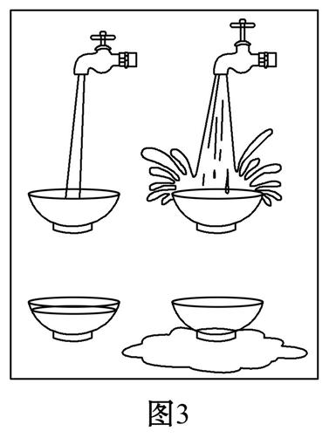
A.绳锯木断,水滴石穿
B.流水不腐,户枢不蠹
C.人往高处走,水往低处流
D.水至清则无鱼,人至察则无徒
【解析】选D。本题主要考查矛盾双方在一定条件下可以相互转化。图 3 漫画反映的是如果水龙头开的小而合适,就能够把碗接满;相反,如果水龙头开的太大,水会溅到碗的外面,不能把水接满。这说明矛盾双方在一定条件下可以相互转化。 “水至清则无鱼,人至察则无徒”,意为:水太清,鱼就存不住身;对人要求太苛刻,就没有人能当他的伙伴。D与漫画体现的哲理相同;A体现的是量变与质变的辩证关系;B体现的是运动是物质存在的方式;C体现的是规律的客观性。
4.(2017·江苏单科·T31)在古希腊时期,由 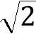 造成的“毕达哥拉斯悖论”,以及“芝诺悖论”中对“无穷”的理解,引发了“第一次数学危机”,其正面结果之一是引入了无理数,导致数的概念的扩大。这主要体现的哲理是 ( )
A.主要矛盾和次要矛盾相互转化
B.矛盾的主要方面决定矛盾的次要方面
C.矛盾是事物发展的源泉和动力
D.主要矛盾在事物发展中处于支配地位
【解析】选C。本题主要考查矛盾是事物发展的源泉和动力。由 造成的“毕达哥拉斯悖论”,以及“芝诺悖论”中对“无穷”的理解,引发了“第一次数学危机”,其正面结果之一是引入了无理数,导致数的概念的扩大。这主要体现矛盾是事物发展的源泉和动力,C正确;A、D材料未体现;B说法错误,矛盾的主要方面决定事物的性质,而不能决定矛盾的次要方面。
5.(2017·北京文综·T27)熊猫光伏电站(图12)属于联合国开发计划署的推广项目,是根据一位中学生的独特创意设计的。首个熊猫电站正在中国山西大同建设,该电站主体外观被设计成熊猫图案,由黑色的单晶硅太阳能电池和白色的薄膜太阳能电池组合而成。这启示我们 ( )
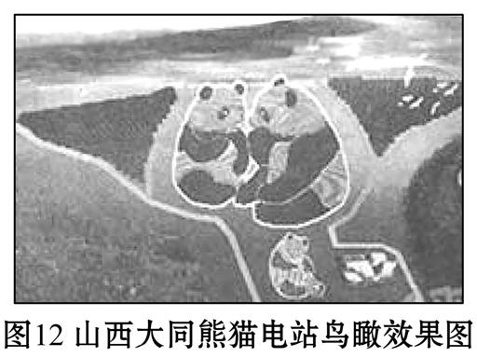
①抓住事物的特点,有助于发现清洁能源推广的新形式
②青少年关心和思考现实问题能够激发他们的创造性
③充分发挥能动性,能使人们的实践活动获得无限自由
④思维创新是青少年实现人生价值的根本途径
A.①② B.①④ C.②③ D.③④
【解析】选A。本题考查具体问题具体分析方法的运用以及创新意识。黑、白两种光伏电池,与熊猫也是黑白两种花纹相符,而熊猫作为国宝的形象深入人心,有利于光伏电站这种新能源的推广,这正是抓住事物的特点解决矛盾的体现,也表明青少年关心和思考现实问题激发了创造性,①②正确。实践活动受客观条件和客观规律的制约,不是“无限自由”的,③错误。立足于实践是实现人生价值的根本途径,④错误。
1.（2016天津7） 供给侧结构性改革是引领中国经济适应新常态的重大举措。在此过程中，绝不能将供给侧改革与扩大需求分离开来。没有需求，供给就无从实现，新的需求可以催生新的供给；没有供给，需求就无法满足，新的供给可以创造新的需求。这表明
①供给与需求是相互依赖的
②供给与需求是相互排斥的
③供给与需求是相互贯通的
④供给与需求是相互独立的
A．①② B．①③ C．③④ D．②④
【答案】B
【解析】材料中“没有需求，供给就无从实现，新的需求可以催生新的供给；没有供给，需求就无法满足，新的供给可以创造新的需求”说明供给和需求是相互依赖、相互贯通的，而不是相互排斥、相互独立的，所以选B。
2.（2016课标Ⅰ23）图3漫画《学习先进经验》讽刺了一些人不懂得
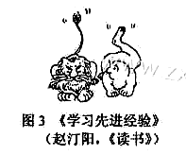
图3《学习先进经验》（赵汀阳，《读书》）
①学习他人经验就能更好地发展自己 ②先进经验通过实践能够转化为现实的东西
③具体问题具体分析是正确解决矛盾的关键 ④事物的表面联系与本质联系的区别
A.①② B.①③ C.②④ D.③④
【答案】D
【解析】本题是漫画类试题，要坚持“漫画要看全、褒贬弄明先、题旨是什么、联系课本选”的原则。根据漫画《学习先进经验》可以看出，一些人没有具体问题具体分析，混淆了表面联系和本质联系，③④适合题意；①②不符合漫画主旨，排除；故本题答案选D。
3.（2016课标Ⅲ20）在谈到中国选择了中国特色社会主义的发展道路时，习近平指出，“履不必同，期于适足；治不必同，期于利民。”世界上没有放之四海而皆准的发展道路。只有能够持续造福人民的发展道路，才是最有生命力的。这一论断的哲学依据是
①矛盾的特殊性规定了一事物区别于他事物的特殊本质
②基于人民群众根本利益的发展道路才能得到人民群众的拥护
③认识矛盾的特殊性就能把握事物矛盾问题的精髓
④人民群众的意愿是衡量社会发展道路正确与否的根本标准
A．①② B.①④ C.②③ D.③④
【答案】A
【解析】习近平指出，“履不必同，期于适足；治不必同，期于利民。”这句话提到中国选择中国特色的社会主义道路有其特殊性，从哲学上讲，就是矛盾的特殊性规定了一事物区别于他事物的特殊本质。只有能够持续造福人民的发展道路，才是最有生命力的，从哲学上讲，就是基于人民群众根本利益的发展道路才能得到人民群众的拥护。矛盾的普遍性和特殊性的关系,也就是共性和个性的关系,这个关系是事物矛盾问题的精髓。生产力水平是否符合生产关系是衡量社会发展道路正确与否的根本标准，选A。
4.（2016课标Ⅰ21）毛泽东在《党委会的工作方法》中指出：“一个人的工作，究竟是三分成绩七分错误，还是七分成绩三分错误，必须有个根本的估计。如果是七分成绩，那末就应该对他的工作基本上加以肯定。把成绩为主说成错误为主，那就完全错了。”从唯物辩证法看，这里强调的是
①事物的性质是由主要矛盾的主要方面决定的 ②无视矛盾的次要方面就不能正确认识矛盾
③矛盾的主要方面与次要方面既相互依赖又相互转化 ④在认识矛盾时须着重把握矛盾的主要方面
A．①③ B.①④ C.②③ D.②④
【答案】B
【解析】矛盾双方中处于支配地位、起主导作用的方面，叫矛盾的主要方面；而处于被支配地位的方面，叫矛盾的次要方面。对成绩与错误的评判是着重把握矛盾主要方面的表现，这是因为事物的性质是由主要矛盾的主要方面决定的，①④适合题意；具体问题具体分析是正确认识矛盾的关键，②是不科学的；③不适合题目主旨；故本题答案选B。
5.（2016浙江27）某市政府采取“一企一策”的办法推动“僵尸企业”问题的解决。对符合破产条件的企业及时引入破产程序，对兼并重组后可以重生的企业促其兼并重组，对无意愿无能力继续生产的企业依法收回用地，盘活存量土地，从而促进了该市经济的快速发展。 解决“僵尸企业”问题的办法包含的哲学道理有（ ）
①关注矛盾两个方面的同时着重把握矛盾的主要方面
②在矛盾普遍性原理指导下具体分析矛盾的特殊性
③针对具体问题找出具体的解决方法
④着眼于事物的要素进行系统优化
A ①② B ③④ C ②③ D①④
【答案】C
【解析】仔细阅读材料和选项后，发现④的说法错误，应该是着眼于事物的整体进行系统优化，排除BD，则②必然正确，材料采取的是“一企一策”，根据不同的企业制定不同的政策，这是体现的是具体问题具体分析，③正确；材料并没有体现矛盾的主次方面，①不选。故正确答案是C。
6.(2016江苏29）有研究表明，与眼睛相比，耳朵在分辨模式的微弱变化上具有独特的能力，据此发展起来的数据声音化技术，能帮助科学家们检测癌细胞，并探测来自太空的粒子。这蕴含的哲理是
A.不同的事物各有其不同的特点 B.矛盾贯穿每一事物发展过程的始终
C.同一事物中的不同矛盾有其特殊性 D.同一事物在不同阶段有不同的矛盾
【答案】A
【解析】本题考查的是矛盾的特殊性，材料中“与眼睛相比，耳朵在分辨模式的微弱变化上具有独特的能力”，表明耳朵、眼睛是不同的事物，但各自特点不同，这体现了不同事物各有不同的特点，因此A项正确，B、C、D都是矛盾的特殊性的表现，与材料不符，故正确答案是A。
7.（2016浙江40）利用外媒是讲好中国故事，传播中国文化，塑造国家形象的一种新的有效方式。当国际上有人“唱衰中国”、“抹黑中国”时，英国BBC2电视频道却于猴年春节播出了中英联合摄制的纪录片《中国春节：全球最大的盛会》，引发收视热潮，进一步激发了国际社会探求中国、理解中国的兴趣。该片通过独特的叙事方式、结构处理，将春节的个人记忆与集体表达有机结合，增强了视觉效果、亲近性与趣味性，表现了中国人“归根”的家国观和团圆喜庆的文化精神，成为继《超级中国》、《鸟瞰中国》、《美丽中国》等纪录片之后又一个“借船出海”的成功事例。
（2）结合材料，运用对立面相互转化的原理，说明讲好中国故事的必要性和重要性。（10分）
【答案】
（2）世界上的一切事物都包含着既对立又统一的两个方面，矛盾着的两个方面在一定条件下可以相互转化。随着我国经济社会发展和国际地位提高，国际社会对中国的关注度越来越高，既有探求、理解中国的兴趣，也有“唱衰”、“抹黑”中国的论调。面对这一矛盾现象，如果不讲或讲不好中国故事，对负面论调“无语”或“失语”，就会被动挨骂，中国的国家形象将会受损；反之，主动讲好中国故事，向世界展现一个真实、全面的中国，让正确的声音盖过种种负面舆论和奇谈怪论，促使矛盾向有利于我的方向转化，国家形象将得到提升。
【解析】（2）本题是哲学题，已经给出了知识点的限制是“对立面相互转化”，即世界上的一切事物都包含着既对立又统一的两个方面，矛盾双方在一定的条件下相互转化，用这个知识点来分析讲好中国故事的必要性和重要性，即分析讲好中国故事有什么好处，如果不这样做有什么坏处。很明显，讲好中国故事，能让世界人民正确认识中国，而如果面对抹黑我们的论调不作出回应，则会影响我国的国际形象。所以，我们要讲好中国故事，让舆论向有利我们的方面转化。
8.（2016课标Ⅱ39）阅读材料，完成下列要求。（26分）
2013年11月，习近平总书记在湖南省花垣县十八洞村考察扶贫工作，首次提出了“精准扶贫”的重要思想和要求。
十八洞村是由4个寨子合并而成的贫困村，村民生活困难，观念相对保守，存在“等靠要”思想，同村不同心。为贯彻习近平总书记的思想和要求，强力推进精准扶贫工作，花垣县派出扶贫工作队进驻十八洞村。工作队和村党支部、村委会开办“道德讲堂”，评选明理尚德星级示范户，组织参观考察和学习培训，培育村民创新意识和创新能力，激活精准扶贫内生动力；根据当地地理位置、气候条件和民族文化资源，精准发展特色支柱产业，如猕猴桃种植、黄牛养殖、乡村旅游、劳务经济和苗绣；精准识别贫困人口542人，摸索出资金跟着穷人走，穷人跟着能人（合作社）走，能人（合作社）跟着产业走，产业跟着市场走的扶贫路径，取得了显著成效，2015年全村人均收入3580元。人民日报、新华社、中央电视台等先后报道了十八洞村精准扶贫经验。
2015年12月，中共中央、国务院颁布《关于打赢脱贫攻坚战的决定》，提出“实施精准扶贫方略”。
（1）十八洞村扶贫实践是贯彻精准扶贫思想的成功案例，运用矛盾的普遍性和特殊性辩证关系原理加以说明。（12分）
【答案】（1）矛盾的普遍性和特殊性相互联结，普遍性寓于特殊性之中，特殊性包含普遍性。要从实际出发，具体问题具体分析。十八洞村贯彻精准扶贫思想，结合当地实际，精神脱贫先行，精准识别贫穷人口、精准选择和建设支柱产业，取得显著扶贫成效；创造性地探索出精准抚贫的宝贵经验，验证了精准扶贫思想的正确性，为其他地区精准扶贫提供重要借鉴。
【解析】（1）本题考查矛盾的普遍性和特殊性的知识点，解答时注意哲学范围不要弄错。先明确普遍性和特殊性的关系原理有哪些，再结合材料作答。矛盾具有特殊性，要求我们具体问题具体分析，十八洞村采取的各项措施都是依据自身实际情况制定的，符合当地实际。矛盾的普遍性与特殊性辩证关系原理，是关于事物矛盾问题的精髓，要求我们坚持共性与个性的具体的历史的统一。在解决十八洞村的贫困问题时，既要遵循中央的统一指示，又要从自身实际情况出发，解决当地实际问题。结合材料与哲学原理，作答即可。
9.(2016江苏34）什么是好电影，不同的人有不同的看法，电影经常出现“叫好”和“叫座”的矛盾，有些电影的艺术价值很高，但是票房却遭到冷遇；有些电影过度关注“眼球效应”，缺乏社会主义核心价值观这样立得住的文化内核，虽获得高票房，却是“低口碑”。
结合材料，回答下列问题：
(2)有人认为，只要能“叫座”的电影就是好电影。请运用矛盾的观点对此加以评析。（6分）
【答案】“叫座”与“叫好”是既对立又统一的两个方面，“叫座”固然重要，但离开“叫好”，“叫座”将不能持续，好电影应该既“叫座”又“叫好”。在“叫座”与“叫好”两个方面中，“叫好”体现了电影的艺术性与思想性，处于支配地位，起着主导作用。题中观点不仅割裂了矛盾双方的依存关系，也颠倒了主次。我们必须坚持两点论与重点论的统一。
【解析】题目已经限制了用“矛盾的观点”，矛盾的观点有：矛盾的含义、矛盾的基本属性、矛盾的普遍性和特殊性、主次矛盾、矛盾的主次方面。本题是评析题，要用辩证的观点来看待，由此可以确定，首先要用矛盾的含义，即矛盾就是对立统一的知识，电影既要“叫座”也要“叫好”；其次，“叫座”与“叫好”是矛盾的两个方面，即矛盾的主次方面，根据两点论和重点论的关系，“叫好”起主导作用，不能不分主次。
1、（2015年安徽文综政治11）为了让蓝天常在、绿水长流，我们要根据污染物“随波逐流”的特点，改变以往“各家自扫门前雪”的防治模式，从检测、预警、治理、补偿等方面建立区域联防联控机制，实现“无缝衔接”。从哲学上看，这体现了
①改变规律能避免前进中的困难曲折 ②解决矛盾应坚持具体问题具体分析
③抓住关键能够解决存在的各种问题 ④统筹全局可以实现整体的最优目标
A.①② B.①③ C. ②④ D. ③④
【答案】C
【解析】题肢①说法错误，因为规律是客观的，不能改变，故排除；题肢③说法过于绝对，违背了坚持两点论和重点论的统一的观点，故排除。题肢②④说法正确且复合题意，故答案选C。
2、（2015年福建文综政治36）一堵墙挡住了视野，找个东西把脚垫高，问题就解决了。可是找不到垫脚之物，于是，便把墙上的砖拆掉垫在脚下…… 。漫画（图16 ）给我们的警示与下列古诗所蕴含的哲理最为接近的是（ ）
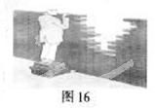
A.踏玻铁鞋无觅处,得来全不费工夫 B.人间四月芳菲尽,山寺桃花始盛开
C.不畏浮云遮望眼，只缘身在最高层 D.横看成岭侧成峰,远近高低各不同
【答案】B
【解析】漫画中的主人公找不到垫脚之物，便把墙上的砖拆掉垫在脚下，看到了外面的视野，没想到拆掉墙上的砖就能看到，这启示我们具体问题具体分析，B适合题意；A是联系的多样性（偶然联系）；C、D是认识事物的角度不同，得出不同的认识，不适合题意；故本题答案选B。
3、（2015年山东文综政治33）中国是一个有着13亿人口的大家庭，每个人的价值追求不尽相同，只有凝聚当代中国的“价值公约数”，才能将13亿不同的“原子”凝聚成有序的整体。这段话启示我们，认识事物（ ）
A.既要侧重与抓住主要矛盾，又不能忽视次要矛盾
B.既要承认运动的相对性，又要承认静止的绝对性
C.既要重视矛盾的特殊性，又要着重把握矛盾的普遍性
D.既要看到发展的前进性，又要注意克服前进中的曲折性
【答案】C
【解析】材料中“每个人的价值追求不尽相同”说明矛盾具有特殊性；“只有凝聚当代中国的“价值公约数”，才能将13亿不同的“原子”凝聚成有序的整体”说明矛盾具有普遍性，C适合题意；A、B、D材料中均没有体现，排除。
4、（2015年上海政治27）根据国务院《《关于深化考试招生制度改革的实施意见》要求，2014年先在上海、浙江两地启动考试招生制度改革试点，2017年开始全面推进，2020年全国统一实施新方案，基本建立中国特色现代教育考试招生制度。从哲学上看，考试招生制度先试点后推广的原因是( )
A.通过认识局部，落实全国范围内的考试招生制度改革
B.通过研究特殊案列，补充、丰富和完善考试招生制度
C.通过分析新情况，解决新问题，开创教育改革新局面
D.通过具体问题具体分析，认识考试招生制度改革本质
【答案】B
【解析】材料中“2014年先在上海、浙江两地启动考试招生制度改革试点”说明矛盾具有特殊性；“2020年全国实施新方案”说明特殊性转化为普遍性，故材料体现了矛盾普遍性与特殊性的辩证关系，B适合题意；A不适合题意；C、D只强调了一个方面，是片面的，排除；故本题答案选B。
5、（2015年海南政治21）毛泽东说“辩证法的宇宙观，主要地就是教导人们要善于去观察和分析各种事物的矛盾的运动，并根据这种分析，指出解决矛盾的方法。”对此理解正确的是（ ）
①矛盾分析法是分析和解决问题的根本方法
②有什么样的方法论就有什么样的世界观
③唯物辩证法是世界观与方法论的统一体
④发挥主观能动性是矛盾转化的必要条件
A. ①② B. ①③ C. ②④ D. ③④
【答案】B
【解析】毛泽东的话说明要善于分析矛盾、揭露矛盾、解决矛盾，①符合题意入选；有什么样的世界观就有什么样的方法论，世界观决定方法论，②表述错误排除；哲学是世界观和方法论的统一，唯物辩证法属于哲学，当然也是世界观和方法论的统一。③符合题意入选；矛盾双方在一定条件下相互转化，可能是主观条件，也可能是客观条件，④表述错误排除。故答案选B。
6、（2015年江苏政治28）足球改革是我国体育改革的突破口，发展足球运动被提到了前所未有的高度，并纳入了全面深化改革的大格局中进行顶层设计和制度改革。由此可见
A、系统优化是认识事物的根本方法  B、改革是社会发展的根本动力
C、主要矛盾对事物发展起决定性作用 D、抓住主流是解决矛盾的关键
【答案】C
【解析】矛盾分析法是认识事物的根本方法，A错误；人类社会的矛盾运动是社会发展的根本动力，B错误；具体问题具体分析是解决矛盾的关键，D错误；主要矛盾在事物发展过程中处于支配地位、对事物发展起决定性作用，要求我们在认识复杂事物发展过程要着重抓主要矛盾。答案为C
7、（2015年上海政治29）在历史上任何时代，任何正常发展的国家都努力去解决传统文化与现代化的矛盾。这一个矛盾解决好了，达到暂时的统一，文化就能得到进一步的发展，国家的社会生产力也会得到进一步的发展，经济就能繁荣。解决不好，则两败俱伤，只顾前者则流于僵化保守；只故后者则将成为邯郸学步，旧的忘了，新的不会。
——季羡琳<<传统文化与现代文化>
从哲学角度概括，材料的实质是( )
A.国家发展过程中，传统与现代化矛盾的存在是绝对的
B.传统与现代化的矛盾，是推动国家发展的动力和源泉
C.只有在继承传统基础上实现现代化，才能推动国家发展
D.传统和现代化矛盾的解决是暂时的，由此不断推动国家发展
【答案】C
【解析】材料中“任何正常发展的国家都努力去解决传统文化与现代化的矛盾。这一个矛盾解决好了，达到暂时的统一，文化就能得到进一步的发展，国家的社会生产力也会得到进一步的发展，经济就能繁荣。”，这说明了辩证的否定其实质是“扬弃”， 只有在继承传统基础上实现现代化，才能推动国家发展，C适合题意；A、B、D均不适合题意，排除。
8、（2015年课标卷Ⅱ21）2014年12月召开的中央经济工作会议分析了我国经济九个方面的趋势性变化，提出我国经济正在向形态更高级、分工更复杂、结构更合理的阶段演化，经济发展进入新常态。从辩证法的观点看，“经济发展进入新常态”意味着（ ）
①我国经济发展方式正在发生质的变化
②我国经济发展呈现出新的阶段性特征
③制约我国经济平稳健康发展的矛盾和问题已经解决
④推动我国解决平稳健康发展的新的体制机制已经形成
A ①② B ①④ C ②③ D ③④
【答案】A
【解析】材料中提到我国经济正在向形态更高级、分工更复杂、结构更合理的阶段演化，说明我国经济发展方式正在发生质的变化，我国经济呈现新的阶段性特征。而制约我国经济平稳健康发展的矛盾和问题依然存在，推动我国的解决健康发展的新的体制机制正在形成，因此本题选A。
9、（2015年浙江文综政治30）全面深化改革，必须统筹谋划深化改革的各个方面、各个层次，各个要素，注重推动各项改革相互促进、良性互动、协同配合；同时要注重抓重要领域和关键环节，以重要领域和关键环节为突破口，牵引和推动全面改革。这一思路和方法所依据的哲学原理有
①事物发展是前进性和曲折性的统一 ②发展的实质是新出现的事物战胜旧事物
③整体与部分相互联系密不可分 ④主要矛盾与次要矛盾相互依赖相互影响
A.①② B.③④ C ①③ D.②④
【答案】B
【解析】③④选项观点正确且符合题意，重要领域关键环节与全面改革之间是整体与部分的关系，二者相互联系密不可分，同时统筹谋划深化改革的各个方面、各个层次、各个要求，同时注重抓重要领域和关键环节，说明主要矛盾与次要矛盾相互依赖相互影响，故入选。①选项观点与题意不符，题干信息没有涉及到事物发展遭受挫折，不能体现事物发展是前进性和曲折性的统一，故排除。②选项观点错误，发展的实质是新事物战胜旧事物，而不是新出现的事物战胜旧事物，新出现的事物不一定是新事物，故排除。
10、（2015年重庆文综政治10）事物的矛盾包括两个基本属性，斗争性与同一性，下列强调同一性的是
①君子喻于义，小人喻于利
②垃圾，就是放错了位置的资源
③卑鄙是卑鄙者的通行证，高尚是高尚者的墓志铭
④没有当年中国人民的抗日战争，就不会有今天的和平生活
Ａ.①② Ｂ.①③ Ｃ.②④ Ｄ.③④
【答案】C
【解析】矛盾就是对立统一，斗争性和同一性是矛盾的基本属性。同一性是指矛盾双方相互依存，并在一定条件下相互转化。①强调了“义”和“利”的对立；②强调了垃圾和资源的相互转化；③强调了卑鄙和高尚的对立；④强调了抗日战争和和平生活的统一。
1、(2014·江苏高考)习近平主席在比利时布鲁日欧洲学院演讲时指出：“正如中国人喜欢茶而比利时人喜爱啤酒一样，茶的含蓄内敛和酒的热烈奔放代表了品味生命、解读世界的两种不同方式。但是茶和酒并不是不可兼容的，既可以酒逢知己千杯少，也可以品茶品味品人生。”从这段话中，我们可以体会到( )
①矛盾双方既对立又统一 ②要尊重文化的多样性
③文化支配人们的交往行为 ④价值选择是价值判断的基础
A．①② B．①③ C．②④ D．③④
答案 A
解析 习近平主席强调茶的含蓄内敛和酒的热烈奔放代表了品味生命、解读世界的两种不同方式，这体现了文化的多样性。茶和酒既有对立的一面，也有兼容的一面，这体现了矛盾双方既对立又统一的关系，①②符合题意，选A项。③夸大了文化的作用，错误；④说法错误，价值判断是价值选择的基础。
2、(2014·重庆高考)中国和俄罗斯是邻国，在历史上两国关系错综复杂，既有竞争也有合作。运用对立统一关系原理，说明如何看待中俄关系的发展。
答案 (1)矛盾双方既有斗争性又有同一性。中俄双方经济上互补，政治上合作，文化上交融，具有同一性；中俄双方作为主权独立的大国，有各自的国家利益，具有斗争性。
(2)同一性以斗争性为前提，斗争性寓于同一性之中。中俄两国政治、经济、文化上的合作以彼此的差异和对立为前提，没有差异和对立就没有合作；中俄两国在合作之中要维护各自的利益。
(3)矛盾双方既对立又同一，由此推动事物的运动和发展。中俄之间既竞争又合作，共同推动了中俄关系发展。
解析 本题以中俄关系为背景，考查对立统一关系原理。题目范围限定明确，知识具体，准确表述矛盾斗争性与同一性的关系并结合材料分析即可。
3、(2014·新课标全国Ⅱ)“先试点后推广”是我国推进改革的一个成功做法，一项改革特别是重大改革，先在局部试点探索，取得经验、达成共识后，再把试点的经验和做法推广开来，这样的改革比较稳当。“先试点后推广”的辩证法依据是( )
①矛盾的个性与共性在一定条件下能够相互转化
②矛盾的共性寓于个性之中 ③矛盾的个性表现共性并优于共性 ④矛盾的个性在事物发展中起决定作用
A．①② B．①④ C．②③ D．③④
答案 A
解析 ③中矛盾的共性通过个性表现出来，观点错误，而且不能说谁优于谁，两者相互联结，密不可分。④中不能说个性起决定作用，两者相互联结，密不可分，矛盾的个性与共性在一定条件下能够相互转化。
4、(2014·北京高考)“十二五”期间，依据国家区域发展新棋局，要依托黄金水道，建设长江经济带。读下图，然后回答问题。
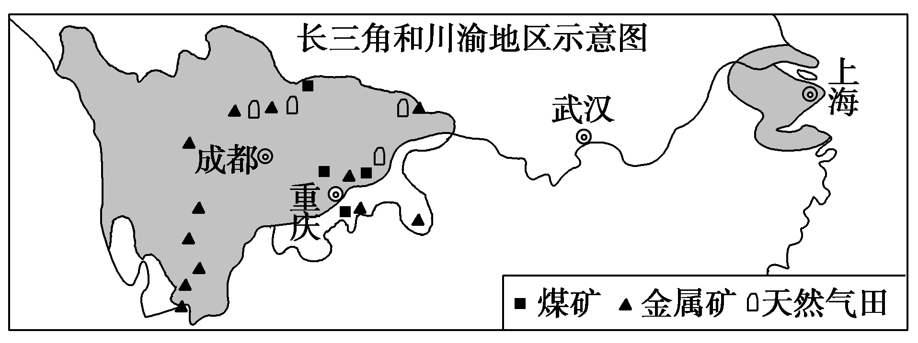
建设长江经济带，川渝地区应如何坚持具体问题具体分析的原则？
答案 要具体分析矛盾的特殊性，并找出解决矛盾的正确方法。川渝地区应从实际出发具体分析自己的特殊性，发现与长江经济带其他地区的不同特点，把握自己的优势和劣势，找到具有川渝地区特色的发展道路。
解析 解答本题的关键是明确设问中的“如何坚持具体问题具体分析的原则”。具体问题具体分析的原理依据是矛盾特殊性，要结合矛盾特殊性表现进行分析，在分析时要注意紧密结合材料。
5、(2014·安徽高考)近年来，全国各地积极开展“书香中国万里行”，“书法进课堂”等文化活动，有力地推进了社会主义文化强国建设。
材料 书法陶冶情操
为了传承中华民族优秀文化，培养爱国情怀，提高青少年的汉字书写能力，培养审美情趣，提高文化修养，教育部要求在中小学开设书法课。对于此项举措，少数同学认为随着电脑和手机的广泛使用，人们习惯了用键盘敲字，而且“键盘”拥有“毛笔”无法比拟的优势，因此，现在学习书法没有必要。
假如你是学校书法宣传大使，请结合材料，运用“唯物辩证法的实质与核心”的知识，说服少数同学。
答案 唯物辩证法的实质与核心是对立统一规律(或矛盾规律)，它要求我们用对立统一的观点看问题。按照具体问题具体分析的观点，我们应该从书法自身的特殊性来认识学习书法的必要性，而不是简单地用“键盘”否定“毛笔”。从两点论与重点论统一的观点看，“毛笔”的优点是主要的，不足是次要的。所以，学习书法具有合理性和必要性。
解析 考查矛盾的观点，需要从矛盾的普遍性、用对立统一的观点认识问题、具体问题具体分析、两点论与重点论的统一等角度分析作答。
6、 (2013·广东高考)十八大报告指出，全面准确贯彻“一国两制”“港人治港”“澳人治澳”，高度自治的方针，必须把坚持一国原则和尊重两制差异、维护中央权力和保障特别行政区高度自治权、发挥祖国内地坚强后盾作用和提高港澳自身竞争力有机结合起来，任何时候都不能偏废。这体现的哲学道理是( )
A．事物的性质是由矛盾的主要方面决定的
B．关键部分的功能对整体功能起决定作用
C．分析事物要坚持两点论和重点论的统一
D．世界观揭示了事物本质和最普遍的规律
答案 C
解析 “坚持‘一国两制’原则、维护中央权力、发挥祖国内地坚强后盾作用”，体现的是把握矛盾的主要方面，坚持重点论；“尊重两制差异、保障特别行政区高度自治权、提高港澳自身竞争力”，体现的是不忽视矛盾的次要方面，坚持两点论。A项不符合题意；B项错误，关键部分在一定条件下对整体起决定作用；D项错误，哲学揭示了事物本质和最普遍的规律。
7、(2013·重庆高考)1937年日本发动全面侵华战争，中国军民奋起抗战。随着双方力量的此消彼长，1945年中国取得抗战全面胜利。1972年中日建立外交关系。1995年日本首相村山富市发表谈话，承认侵略并道歉。2013年日本首相安倍晋三提出，“侵略”的定义在学术界或国际上都没有定论，在国与国的关系中，从不同角度看这一问题的结论也不同。关于这一段历史，说法正确的是( )
A．战争中的中日双方只有斗争性没有同一性
B．双方力量的此消彼长是战争发展过程中的质变
C．抗日战争的结束表明中国社会主次矛盾发生转化
D．中日之间的矛盾始终是1937年以来中国社会的主要矛盾
答案 C
解析 A项错误，中日作为矛盾双方，既对立又统一；B项错误，力量的此消彼长是量变；抗日战争结束以后中国的主次矛盾就发生了转变，C项正确，D项错误。
8、 (2013·新课标全国Ⅰ)M中学不唯分数论英雄，而是努力发现每个学生身上的闪光点，在鼓励学生勤奋学习的同时，设置道德之星、体育之星、科技创新之星、艺术之星、劳动之星等奖项，有针对性地评价学生，从而营造了“人人有才、个个成才”的校园文化氛围。该校的评价实践表明( )
①具体问题具体分析是解决矛盾的关键，是科学评价学生的前提 ②矛盾是事物发展的动力，科学评价是学生成长进步的根据 ③矛盾特殊性原理是学校因材施教、培养人才的重要哲学依据 ④矛盾特殊性寓于普遍性之中，学生的个性通过不同的评价来表现
A．①③ B．①④ C．②③ D．②④
答案 A
解析 在鼓励学生勤奋学习的同时，设置道德之星、体育之星、科技创新之星、艺术之星、劳动之星等奖项，有针对性的评价学生，这是对不同的学生进行不同评价，体现了矛盾的特殊性，要求具体问题具体分析，①③符合题意。外因是条件，内因是根据，不能认为科学评价是学生成长进步的根据，②排除；矛盾的普遍性寓于特殊性之中，并通过特殊性表现出来，④观点错误。
9、(2013·江苏高考)下图漫画《如此修理》给人们的哲学启示是( )
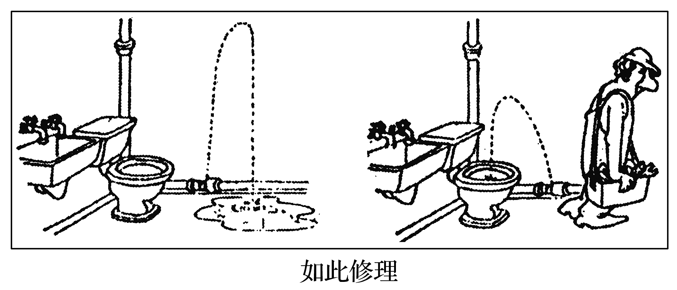
A．意识活动具有创造性
B．要坚持一切从实际出发
C．要着重抓住事物的主要矛盾
D．要着重把握矛盾的主要方面
答案 C
解析 本题以漫画为视角，考查主次矛盾的辩证关系。解答本题关键是读懂漫画，“如此修理”只治标，没有治本，讽刺了办事情主次不分，这启示我们要着重抓住事物的主要矛盾，C正确，D不选。漫画是一种讽刺，A与漫画的主旨违背。B说法正确，但没有C更准确地反映题干的主旨。

